Муниципальное казённое учреждение культуры «Тайтурский культурно-спортивный комплекс»
Клуб и библиотека д. Буреть
9 мая – 75-летие со дня Победы в Великой Отечественной войне!

9 мая 2020 года в д. Буреть прошла праздничная программа «Весна! Победа!» в режиме онлайн в социальных сетях Вайбер «ВЕСТИ Буреть», «Информация Буреть» и Одноклассники «Учреждение культуры д. Буреть» и «Библиотека Буреть».
Праздничная программа состояла из нескольких мероприятий:
- Акция «Славе не меркнуть – памяти жить!» - поддержка акции от МБУК «ЦМБУР» оформление фасадов д. Буреть. Помимо данных эмблем жителям д. Буреть был объявлен конкурс на лучшее оформление фасада. 4 призовых места будут объявлены на праздновании дня села.
- Акция «Фронтовое письмо» - в каждом почтовом ящике и дворе жителей д. Буреть в 10.00 часов лежало красивое «Фронтовое письмо» в честь 75-летия Победы в ВОВ, в котором содержалось поздравление в День Победы. Многие жители выразили благодарность за приятный сюрприз утром 9 мая!
- Онлайн-митинг «Гордимся славою героев» - 9 мая в 10.00 часов в режиме онлайн в социальных сетях прошел онлайн-митинг, посвященный 75-летию Победы над фашизмом. В связи с режимом самоизоляции на митинге присутствовали только работники администрации и культуры. После проведения митинга запись разместили в социальных сетях для жителей.
- Акция «Бессмертный полк» - в соц.сетях с 11.00 до 12.00 часов участники групп выкладывали фото и краткую историю участника Великой Отечественной Войны. Были представлены ветераны, труженники тыла и дети войны. Жители активно принимали участие.
- Всероссийская акция «Окно Победы» - в 12.00 часов на улицах д. Буреть звучала песня «День Победы» в честь 75-летия великого дня. Данная акция разбудила в жителях патриотизм и желание выйти на улицу и спеть песню!
- Онлайн-концерт «Весна! Победа!» - с 13.00 час. До 18.00 час. в режиме онлайн в соц. сетях прошел праздничный концерт, с участие жителей д. Буреть и п. Тайтурка. 5 часов участники групп смотрели концертную программу, которая получилась объемной и интересной! Многие жители оставили благодарственный комментарий!
- Областная акция «Катюша» - в 16.00 час. на улицах д. Буреть звучала песня «Катюша» в исполнении ансамбля А. В. Александрова.

- Общероссийская акция «Минута молчания» прошла в 19.00 час. Все жители находились на территории своих фасадов и помянули павших воинов ВОВ минутой молчания. Закончилась минута молчания традиционно песней «День Победы».
- Акция «Свет Победы» - многие жители приняли участие, поставив портреть участника ВОВ на окно и включив фонарик. Этим и закончился праздник 75-летия дня Победы в ВОВ.
После праздника было получено много положительных отзывов о проведенном мероприятии. Фото и видео мероприятия выложены в социальных сетях, указанных выше.
Праздник прошел на ура, несмотря на режим самоизоляции!
Просмотры: Вайбер "Вести Буреть" - 122 человека, Одноклассники "Учреждение культуры д. Буреть" - 55 человек, Одноклассники "Библиотека Буреть" - 90 человек.
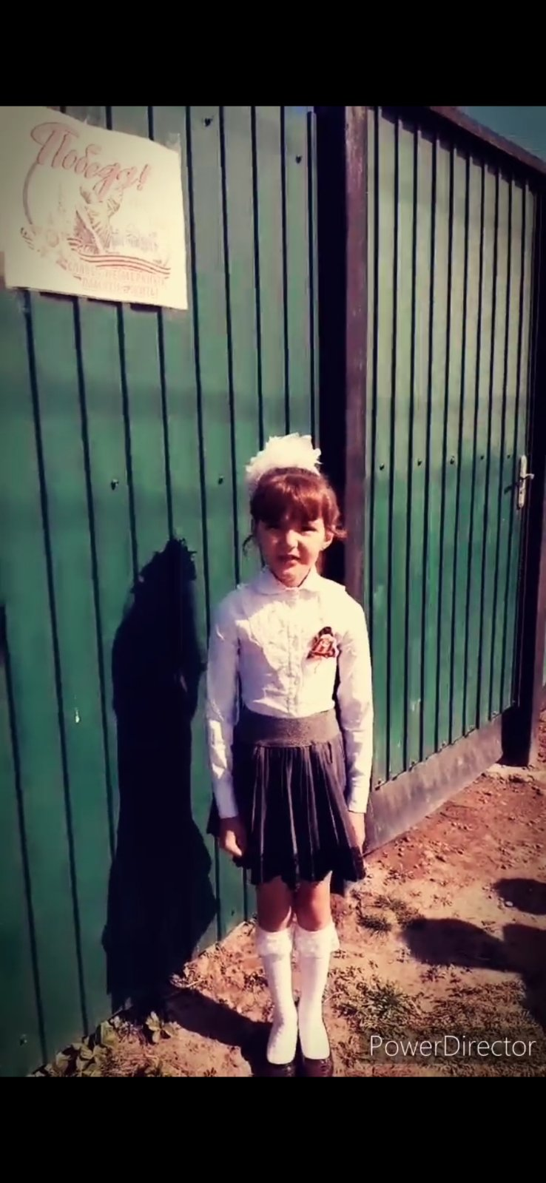

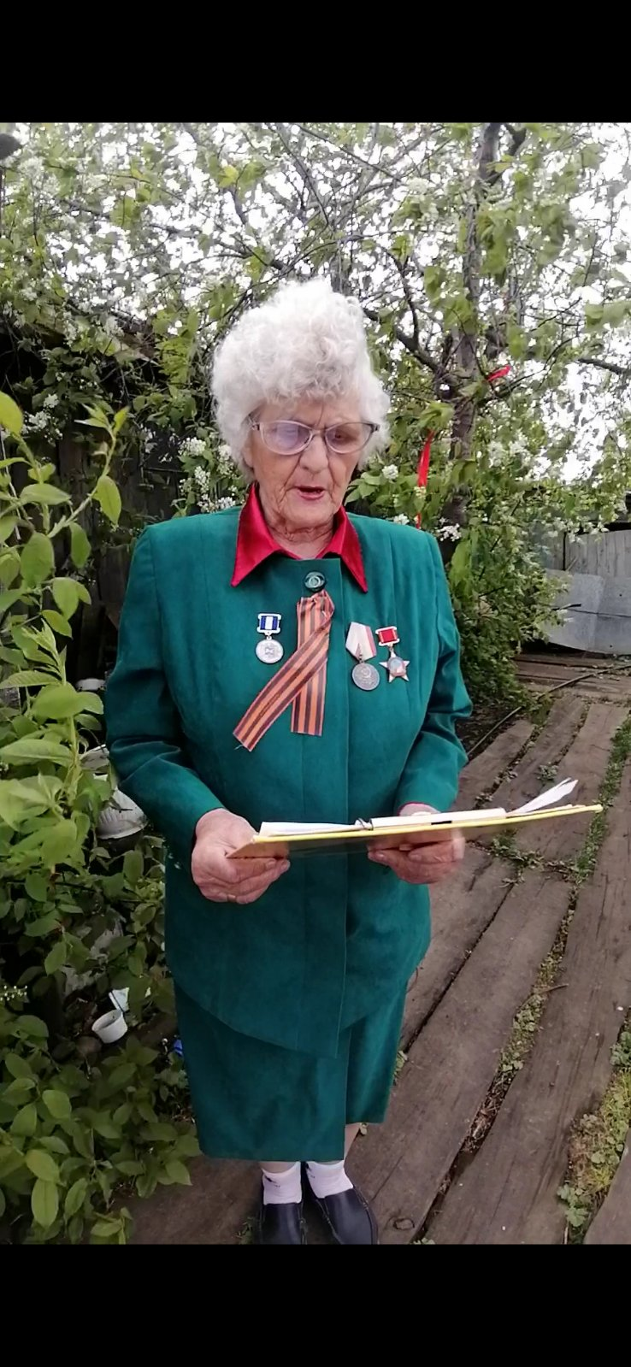

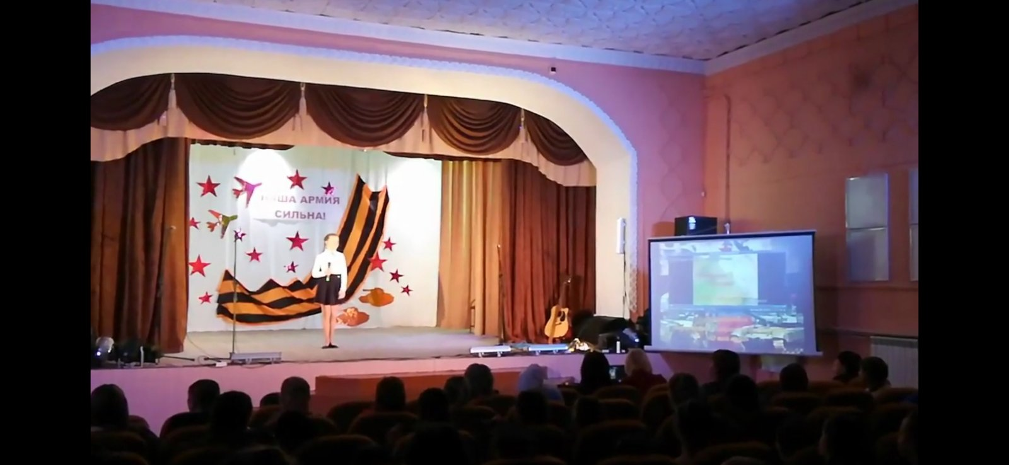

Ответственные:
Заведующий клубом д. Буреть Верхотурова А. В.
Библиотекарь Коломиец В. В.

